ESTADO DO RIO GRANDE DO NORTE
CÂMARA MUNICIPAL DE SÃO JOÃO DO SABUGI

REQUERIMENTO Nº. 027/2020

Requeiro a V. Ex. ª, com base no artigo 154 do Regimento Interno e ouvido o plenário desta casa, solicitando do Sr. Presidente que disponibilize o serviço de emissão de CRLV.

JUSTIFICATIVA EM PLENÁRIO

Sala das Sessões, em 10 de julho de 2020

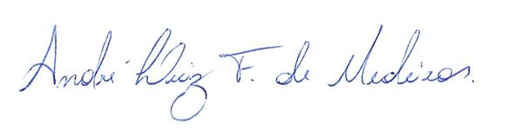

_________________________________________
ANDRÉ LUIZ FERNANDES DE MEDEIROS
VEREADOR - AUTOR

